Temat: Miejsce zerowe funkcji.

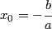
Miejsce zerowe funkcji można obliczyć ze wzoru:

we wzorze funkcji: y= 3x-6
a = 3
b= -6

po podstawieniu do wzoru miejsce zerowe wynosi 2.

Na wykresie :

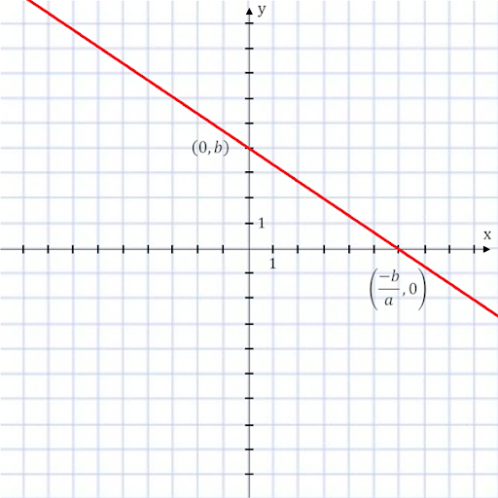
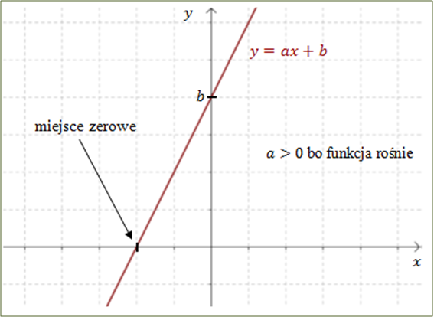

Proszę zrobić zadanie 1 ze strony 113.
Odesłać na grupę na fb. Termin odsyłania zaznaczony w Librusie.

Katarzyna Maciuszek.

